**“五行”教学模式下，利用信息技术促进历史核心素养发展的研究**

**（课题设计论证）**

对与“五行”教学模式，是很多教师基于丰富的课堂教学实践，总结的比较高效科学的教学过程与模式，其中教学手段的优化和现代化主要体现在如何使用信息技术和多媒体手段提升学生学习兴趣创设教学情境，突破教学重难点，调动学生积极参与教学过程，并在历史学习过程中获得具体而扎实的历史学科核心素养。

1. **核心概念的界定**

1、什么是“五行”课堂教学模式？

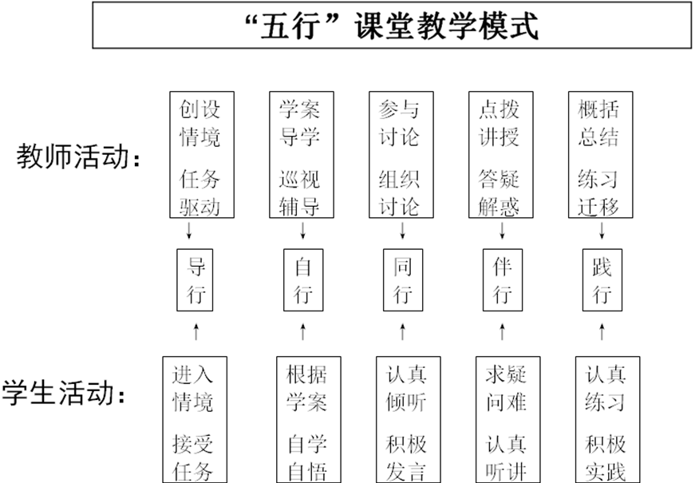

如图所示，在“五行”课堂教学模式中，突出强调了教学过程中密切联系、不可或缺的两条线索，一个是学生如何突出主体地位？另一个是教师如何体现主导作用？我们发现“导行，自行，同行，伴行，践行”这五个环节，教师和学生都可以利用多媒体信息技术，比如互联网，平板电脑，以及多媒体教学手段来实现，可以进行资料的搜集，课件的制作以及课堂上的交流和评价。

2、现代教学论认为：现代教育技术是一门新兴的综合性的交叉学科。教育理论中与现代教育技术直接相关联的是教学原则、教学过程、教学手段及教学模式。

第二次世界大战结束后，六十年代美国军方最先发明了电脑并开发了最初仅有四个节点的互联网络。1993年，“信息高速公路”成为美国政府的建设计划。“信息高速公路”是20世纪90年代人们谈论最热烈的话题之一，它吸引了全世界的关注。此后，互联网和信息技术技术便以超乎想象的速度发展起来。并且信息技术与人类社会发展的政治，经济，科技，教育，军事、文化等方面的发展密切结合起来，发挥着举足轻重的作用。

信息技术（InformationTechnology Education简称ITE）特指与计算机、网络和通信相关的技术。信息技术教育的内涵由信息技术和信息技术与其他学科的整合两大部分组成。信息技术教育是素质教育的重要组成部分。

信息技术也叫做“现代信息技术”。信息技术是利用计算机进行信息处理，利用现代电子通信技术从事信息采集、存储、加工、利用以及相关产品制造、技术开发、信息服务的新学科。随着科学技术的不断发展，信息技术正悄悄地对人类的社会进行着一次技术改革，它在社会各个领域的应用正在不断的发展与深入。而它的诞生同样也在悄悄地影响、改变着我们的传统历史教育。

《国家中长期教育改革和发展规划纲要(2010-2020)》中指出：“信息技术对教育发展具有革命性影响，必须予以高度重视”，并将教育信息化建设纳入国家信息化发展整体中。因此在新形势下，如何使信息技术发挥更大作用，从而对教育产生根本性的影响，是当前教育者面临的重要课题。

教育部对加快教育信息化进程作出全面部署，特别强调要促进教育内容、教学手段和教学方法的现代化。利用优质资源和先进技术，创新运行机制和管理模式，整合历史课堂资源，构建先进高效的教育教学新理念，切实转变教师的教法和学生的学法，对于减轻学生负担，促进学生全面健康发展有着极为重要的意义。

1. 历史学科的核心素养

对于学习者最终应该获得哪些迁移发展中的核心素养（能力），国际上很多组织和专家学者，认为随着信息化时代和创新经济模式的到来，越来越多的工作类型要求个体能够应对陌生的挑战性情境，处理复杂多变的任务。在这样一种环境中，个体要能够对复杂问题做出灵活反应，能够有效沟通和使用技术，能够在团队中工作和创新，持续性地生成新信息、知识或产品。

目前，新一轮的课程改革即将拉开帷幕。从教材体系到教学模式都将迎接新的转型挑战，难以绕开学科“核心素养”这一重要课题。因为学校教育是面向未来的事业，国民核心素养的培育是至高无上的课题，核心素养指导、引领着中小学课程教学改革实践。没有核心素养，改革就缺少了灵魂。

学科核心素养是学科育人价值的集中体现，是核心素养在特定学科的具体化，带有鲜明的学科特色、依托于具体学科的知识体系，是学生学习该学科之后形成的、具有学科特点的关键成就。

**二、研究现状**

对与“五行”教学模式，是很多教师基于丰富的课堂教学实践，总结的比较高效科学的教学过程与模式，其中教学手段的优化和现代化主要体现在如何使用信息技术和多媒体手段提升学生学习兴趣创设教学情境，突破教学重难点，调动学生积极参与教学过程，并在历史学习过程中获得具体而扎实的历史学科核心素养。

历史学科素养，中国社科院吴伟教授认为它：“是通过日常教化和自我积累而获得的历史知识、能力、意识以及情感价值观的有机构成与综合反映；其所表现出来的，是能够从历史和历史学的角度发现问题、思考问题及解决问题的富有个性的心理品质。”

首都师范大学叶小兵教授说“历史素养是人文素养的重要组成部分之一,是学生在接受历史教育过程中逐步形成的基本知识、关键能力和方法、情感态度和价值观等的综合表现，是学生通过历史学习能够体现出的带有历史学科特性的品质。”确定历史核心素养的依据：历史学的本质，是对历史的认识，即在一定的历史观的指导下对人类历史的阐释。普通高中历史课程的育人功能，重在引导学生从多角度对历史进行认识，拓展历史视野，发展历史思维，使学生在探究历史的过程中形成自己对历史的正确认识。

历史学科核心素养它是人文素养的重要组成部分之一，是学生在接受历史教育过程中逐步形成的基本知识、关键能力和方法、情感态度和价值观等的什么是综合表现，是学生通过历史学习能够体现出的带有历史学科特性的品质。

《普通高中历史课程标准（实验）》中对高中历史课程作过如下定位：“培养和提高学生的历史意识、文化素质和人文素养，促进学生全面发展的一门基础学科。”“掌握历史知识不是历史课程学习的唯一和最终目标，而是全面提高人文素养的基础和载体。”可见，高中历史教学不能只以知识传授为主要目的，而应该立足于学科能力的培养以及学科素养的熏陶。也就是说，高中历史教学应该引导学生在扎实掌握历史知识的前提下，还要让学生开展史料的搜集与研究，做到论从史出，史论结合，历史与现实结合，培养学生的历史思维和感悟，把学科知识转化为科学认识，和学科能力。从而真正起到立德树人、确立社会主义核心价值观的作用。

1. **选题的意义**

进入新世纪，《国家中长期教育改革和发展规划纲要(2010-2020年)》强调到2020年，基本实现教育现代化，基本形成学习型社会，进入人力资源强国行列。纲要中明确规定，素质教育是改革发展的战略主题，全面提高教学质量是改革发展的核心任务，培养学生的社会责任感、实践能力与创新精神是重点，显然，改革的目标已聚焦在学生发展的核心素养上，它有利于实现学习方式和教学模式的根本转型，在真实问题情境中培养自主、合作与探究精神，促进学生素养的发展。

伴随信息技术以及系统科学的发展，人们对教育信息化的内涵也有了更深刻的认识。它是关于学习过程与教学资源的设计、开发、利用、管理和评价的理论与实践。信息技术对教学媒体硬件和软件的开发及利用可以对教学的诸方面产生积极的作用。简单地说，它是一个将先进的技术设备和思想方法应用于教育教学并使之优化的过程。

随着全球化、信息化与知识社会的来临，国力竞争不断加剧，合作共赢的发展理念正在形成共识。国力的竞争说到底是人才的竞争，合作共赢的发展理念说到底必须靠人才的支撑。这一切需要进一步提升人才培养的质量，而提高人才培养质量首先要致力于国民素养的提升。转变育人模式，实现从学科本位、知识本位到育人本位、学生素养发展本位的转型，这一世界各国发展的共同主题必然要转化为教育的重大主题，这一核心问题、重大主题聚焦在学生应该具备的最基本、最重要、最关键的知识、能力、情感、价值观上，即学生发展的核心素养上。尤其是我们国家，振兴中华、实现中国梦，使中华民族再一次自立于世界先进民族之林，更要培养素养良好的公民和优秀人才。

因此，我们应当有这样的认识：以“五行”教学模式为指导，充分使用教学信息技术，培养和发展学生的核心素养，是国家发展战略，尤其是国家人才发展战略在教育改革领域的主要体现和具体要求，同时，也是培育和践行社会主义核心价值观这一根本任务在教育领域落实的重要措施和必要途径。它体现了国际课程改革新趋势，适应信息时代和知识社会对人的发展的新要求。